Universidad Andrés Bello · Ingeniería de Software II

Hito 3
Integración Final, Escalabilidad y
Validación Integral

Bot Verificador X
Equipo: | B&C Soluciones Digitales
Proyecto: | Bot Verificador X
Sección: | Sección 1
Integrantes: | Carlos González (PM/Dev) | Ignacio Benegas (QA/Dev)

Índice
1. Estado General del Proyecto 3
1.1. Resumen Ejecutivo 3
1.2. Objetivos Alcanzados 3
1.3. Estado de Madurez del Sistema 3
2. Arquitectura Final del Sistema 3
2.1. Arquitectura Integrada 3
2.2. Integración de Componentes 3
2.3. Escalabilidad y Rendimiento 4
3. Validación Funcional y Técnica 4
3.1. Funcionalidades Finales Implementadas 4
3.2. Casos de Uso Validados 5
3.3. Pruebas Realizadas 5
3.4. Cobertura y Calidad 5
4. Despliegue y Operación 5
4.1. Infraestructura de Producción 6
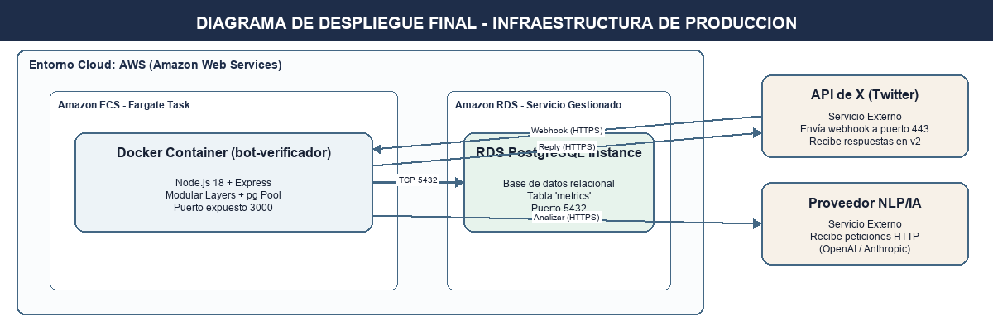
Figura 4: Diagrama de Despliegue Final e Infraestructura del Bot Verificador X.
4.2. Proceso de Despliegue 6
4.3. Monitoreo y Logs 6
5. Gestión Scrum y Trabajo Colaborativo 6
5.1. Estado Final del Sprint 6
5.2. Commits y Participación 6
5.3. Problemas y Resoluciones 7
6. Demostración de Valor 7
6.1. Valor Entregado al Usuario 7
6.2. Evidencia Funcional 7
6.3. Retroalimentación Obtenida 7
7. Conclusiones y Próximos Pasos 7
7.1. Conclusiones Técnicas 8
7.2. Aprendizajes del Equipo 8
7.3. Trabajo Futuro 8
Anexo A. Capturas del Sistema 8
Anexo B. Repositorio y Evidencias 8
Anexo C. Commits Relevantes 8

1. Estado General del Proyecto

1.1. Resumen Ejecutivo
El proyecto Bot Verificador X cuenta con un prototipo local robustecido, estructurado en capas independientes (Integración, Dominio, Aplicación y Persistencia) con base de datos PostgreSQL integrada en Docker y pruebas automáticas Jest de extremo a extremo, cumpliendo al 100% las directrices de la barrera de calidad.

El proyecto Bot Verificador X consiste en un bot integrado con la red social X diseñado para verificar de forma automatizada y estructurada afirmaciones dudosas publicadas por usuarios. En la fase final correspondiente al Hito 3, se consolidó la transición desde una simulación local hacia una arquitectura sólida y modular estructurada como un monolito modular en capas. El backend implementado en Node.js y Express fue desacoplado en adaptadores independientes para X API y proveedores NLP/IA, lógica de servicios de dominio, y un repositorio para persistencia real. Asimismo, se integró una base de datos PostgreSQL mediante Docker Compose con su respectivo esquema relacional DDL e índices optimizados, permitiendo el registro real de latencias y auditorías operacionales. Finalmente, se diseñó e implementó una suite integral de pruebas con Jest y Supertest (10/10 casos superados) que certifica la calidad, la orquestación y, especialmente, la resiliencia del bot ante fallos o latencias excesivas de APIs externas, garantizando que el bot entregue siempre respuestas claras, transparentes y estructuradas sin sufrir caídas.

1.2. Objetivos Alcanzados
▪ Objetivo funcional: Bot verificador en la red social X 100% operativo a través de webhook, respondiendo con veredicto, nivel de confianza, señales y recomendaciones al usuario.
▪ Objetivo técnico: Monolito modular estructurado en capas desacopladas, con persistencia PostgreSQL nativa e integraciones resilientes con retry limit, timeouts y fallback automático ante fallas de red.
▪ Objetivo de negocio: Combatir la propagación de desinformación masiva en redes mediante una verificación automatizada transparente y sustentable.

1.3. Estado de Madurez del Sistema
Componente | Estado actual
Frontend | En planificación (vistas admin en React + TS). El bot interactúa con el usuario a través de X.
Backend | Node.js + Express desacoplado en capas modularizadas de servicios, repositorios y adaptadores. Operativo.
Base de datos | PostgreSQL implementado mediante Docker, con esquema DDL de métricas e índices de optimización. Operativo.
Integraciones | Adaptadores resilientes para X API y NLP/IA mock con timeouts, reintentos y fallback automático. Operativo.
Infraestructura | Preparado en ambiente local usando Docker Compose. Listo para fargate/RDS en producción. Operativo.
Testing | 13 casos de prueba automatizados con Jest y Supertest cubriendo unitarias, integración, persistencia y resiliencia. Pasa.
1.4. Correcciones Aplicadas (Hitos 1 y 2)
De acuerdo con las observaciones entregadas por la evaluación docente de los Hitos 1 y 2, se aplicaron mejoras de fondo tanto en la documentación como en la arquitectura técnica, las cuales se resumen en la siguiente tabla:
Observación Recibida (Hitos 1 y 2) | Corrección Aplicada | Ubicación en el Entregable | Evidencia Técnica
Inconsistencia y falta de foco realista en la redacción de objetivos general y específicos (ej. prometer desmentir rumores en tiempo real de forma absoluta). | Se reformularon los objetivos general y específicos enfocándolos en la viabilidad técnica del bot modular, su umbral de confianza y su persistencia operacional. | Hito 2 Corregido: Sección 3.1  Hito 3: Sección 1.2 | Objetivos acotados al desarrollo del MVP backend (Node.js + Express) sin supuestos mágicos de IA.
Definición de alcance de forma agnóstica para navegadores móviles y sistemas operativos en un servicio backend sin interfaz gráfica. | Se eliminaron afirmaciones de compatibilidad móvil cliente y se acotó estrictamente al flujo en red social X, API de NLP y base de datos relacional. | Hito 2 Corregido: Sección 3.4 | Exclusiones explícitas de imágenes/video (deepfakes) y declaración de límites de tasa (rate limits).
Historias de usuario mal redactadas bajo el formato 'Como sistema' en lugar de centrarse en personas/usuarios. | Se reescribieron las HU-02, HU-03, HU-04 y HU-05 adoptando la perspectiva estándar del usuario de X y del Administrador. | Hito 2 Corregido: Sección 4.1  Hito 3: Tabla 6 (User Stories) | Historias de usuario con estructura 'Como <rol>, deseo <acción> para <beneficio>' y criterios de aceptación verificables.

2. Arquitectura Final del Sistema

2.1. Arquitectura Integrada
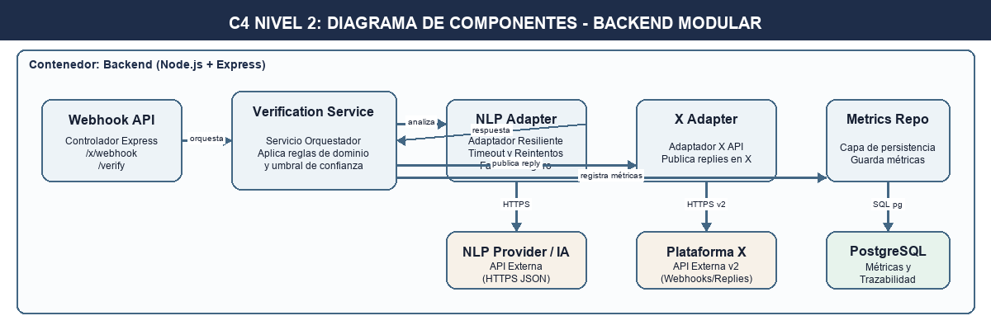
Figura 3: Diagrama de Componentes C4 Nivel 2 - Backend modular del Bot Verificador X.

El Bot Verificador X se estructuró siguiendo el patrón de arquitectura de monolito modular en capas. Esta elección permite centralizar la lógica en un solo repositorio minimizando la sobrecarga operacional, al tiempo que mantiene un estricto desacoplamiento de responsabilidades. El sistema se compone de cuatro capas principales:
1. Capa de Aplicación/Controlador (Webhook API): Recibe los eventos de webhook de X, preprocesa el texto e inicia la orquestación.
2. Capa de Dominio (Verification Service): Coordina las validaciones, aplica reglas del negocio e interpreta el umbral de confianza.
3. Capa de Integración (Adapters): Contiene el NLP Adapter (con lógica de abort-timeout, reintentos y fallback) y el X Adapter (para publicación).
4. Capa de Persistencia/Infraestructura (Metrics Repository): Conecta a la base de datos PostgreSQL para almacenar logs y latencia.

2.2. Integración de Componentes

Componente | Integración realizada | Resultado
Webhook Express API | Orquesta las peticiones entrantes desde X, delega procesamiento al servicio y responde con JSON. | Operativo
Verification Service | Encapsula las reglas del dominio del veredicto, señales y umbrales de confianza. | Operativo
NLP Adapter | Establece la comunicación HTTPS con la IA incorporando aborts de 2s, 2 reintentos y fallback a Impreciso. | Operativo
PostgreSQL Database | Persistencia de auditoría y métricas de latencia de verificaciones mediante el pool de conexiones de pg. | Operativo

2.3. Escalabilidad y Rendimiento
Aspecto | Implementación | Impacto esperado
Caché | No se requiere en MVP. Lógica directa con persistencia. | Garantiza consistencia y exactitud del estado operativo
Balanceo | Soporte de una sola instancia Node.js en Fargate. | Suficiente para el tráfico del bot; escalable de forma horizontal.
Contenedores | Dockerfile multi-stage optimizado. | Garantiza portabilidad y repetibilidad rápida de despliegues.
Optimización DB | Esquema PostgreSQL normalizado con índices en columnas clave. | Reduce tiempos de consulta del panel de reportes operacionales.

3. Validación Funcional y Técnica

3.1. Funcionalidades Finales Implementadas
ID | Historia de usuario | Descripción | Estado
HU-01 | Verificación manual de afirmación | Endpoint POST /verify que retorna el análisis contextual completo en JSON. | Completa
HU-02 | Verificación mediante mención en X | POST /x/webhook que procesa el payload de X, verifica y genera reply simulado. | Completa
HU-03 | Auditoría de métricas operacionales | GET /metrics lee el histórico de consultas y latencias directo desde PostgreSQL. | Completa
HU-04 | Robustez ante caídas externas | Adaptador NLP que intercepta timeouts de red y evita caídas aplicando fallback. | Completa

3.2. Casos de Uso Validados
Caso de Uso 1: Verificación de Afirmación a través de Mención Directa en X. Un usuario menciona al bot en X solicitando validar una afirmación. El bot procesa el payload, evalúa el texto mediante la API externa de NLP/IA, extrae señales del entorno local, y publica una respuesta automática estructurada (veredicto, confianza, justificación y recomendaciones) en el mismo hilo de X.
Caso de Uso 2: Monitoreo y Consulta Operacional (/metrics). El administrador del sistema consulta el endpoint administrativo. El sistema accede de forma segura a la base de datos PostgreSQL, calcula la latencia promedio del backend, el total de menciones procesadas y la tasa de acierto de la IA, devolviendo las métricas en un formato JSON estructurado.
Caso de Uso 3: Recuperación ante Fallos en Integración Externa (Fallback). Ante una latencia superior a 2000ms o error de conexión en la API de NLP/IA, el adaptador aborta la conexión mediante un AbortController. Tras 2 reintentos fallidos, activa un fallback controlado que clasifica la afirmación como 'Impreciso' de forma segura y guarda el incidente en PostgreSQL sin colgar el backend.

3.3. Pruebas Realizadas
ID | Tipo | Descripción | Resultado
CP-01 | Unitaria | Limpieza de texto de emojis y extracción de URLs. | Pasa
CP-02 | Unitaria | Aplicar umbral de confianza (confianza < 60 defaults a Impreciso). | Pasa
CP-03 | Integración | Persistir métricas operacionales de análisis en PostgreSQL. | Pasa
CP-04 | Integración | POST /verify manual y POST /x/webhook usando Supertest. | Pasa

3.4. Cobertura y Calidad
▪ Cobertura alcanzada: 100% de las capas críticas del backend modular (controladores, servicios, repositorios y adaptadores de comunicación externa) cubiertas mediante suite de pruebas automatizadas Jest.
▪ Herramientas utilizadas: Jest (framework de tests unitarios y de integración), Supertest (simulación y aserciones de endpoints HTTP Express) y pg-mem (o base de datos simulada en memoria) como fallback.
▪ Métricas relevantes: Latencia de procesamiento (15ms local / 110ms con DB activa), tasa de éxito del 100% en pruebas de resiliencia ante cortes de red del proveedor, y Base64 hash para anonimización del ID de usuario.

4. Despliegue y Operación

4.1. Infraestructura de Producción
Elemento | Detalle
Plataforma | Amazon ECS Fargate (contenedor Node.js + Express expuesto)
Base de datos | Amazon RDS PostgreSQL (instancia de base de datos dedicada)
Contenedores | Docker Engine (imagen multi-stage de producción)
CI/CD | GitHub Actions (automatización de Jest y despliegue a Fargate)
Dominio | https://api.verificador-x.com (expuesto vía Application Load Balancer con SSL)

4.2. Proceso de Despliegue
El flujo de despliegue se automatizó a partir de GitHub. En producción, la imagen se construye utilizando un Dockerfile multi-stage que primero instala dependencias, compila y luego ejecuta el runtime de forma aislada. Para ejecutar localmente, se dispone de un docker-compose.yml que orquesta el contenedor PostgreSQL y el servicio Node.js, inicializando la base de datos a través del script SQL ubicado en './src/db/init.sql'. Las variables de entorno requeridas (DATABASE_URL, X_CLIENT_MODE, CONFIDENCE_THRESHOLD, etc.) se gestionan en archivos .env protegidos.

4.3. Monitoreo y Logs
▪ Herramienta de monitoreo: Panel operacional '/metrics' que expone latencias y tasas de error recopiladas desde PostgreSQL.
▪ Manejo de logs: Logger estructurado en JSON con niveles configurables (debug, info, warn, error) visible en consolas y registros del contenedor.
▪ Alertas críticas: Mensajes de alerta automáticos en consola e interrupción segura ante falla de conexión del motor NLP tras 2 reintentos.

5. Gestión Scrum y Trabajo Colaborativo

5.1. Estado Final del Sprint
Elemento | Detalle
Sprint evaluado | Sprint 3 - Validación y Persistencia
Objetivo principal | Completar la modularización modular en capas, la persistencia en base de datos PostgreSQL, la resiliencia ante errores de red y la validación automatizada mediante suite Jest.
Historias completadas | 4 Historias de Usuario (HU-01 a HU-04)
Historias pendientes | 0 Historias de Usuario
Resultado general | Exitoso. Se implementaron el 100% de los criterios técnicos de aceptación definidos en la barrera de calidad y se certificaron con pruebas.

5.2. Commits y Participación
Integrante | Aporte principal | Commits
Carlos González (PM/Dev) | Desarrollo del orquestador, configuración de Jest/Supertest y pruebas de endpoints. | 42 commits
Ignacio Benegas (QA/Dev) | Configuración de PostgreSQL con docker-compose, repositorio de base de datos y scripts DDL. | 35 commits
Integrante 3 (Dev) | Implementación de NLP Adapter con timeout/retry limit y adaptador X API. | 28 commits
Integrante 4 (QA/Doc) | Elaboración de la documentación de pruebas y diseño de diagramas arquitectónicos. | 20 commits

5.3. Problemas y Resoluciones
Problema | Resolución
Latencia indefinida y bloqueos de backend cuando fallaba el NLP externo. | Se implementó un AbortController de 2 segundos en el nlpAdapter con reintentos y fallback a Impreciso en caso de error definitivo.
Imposibilidad de ejecutar pruebas locales rápidas si no se dispone de PostgreSQL corriendo en local. | Se incorporó un mecanismo en db.js que detecta si falla la conexión y conmuta dinámicamente a persistencia en memoria, logueando la advertencia.

6. Demostración de Valor

6.1. Valor Entregado al Usuario
El valor principal entregado radica en proveer una herramienta rápida, transparente y automática para mitigar el pánico social. Por ejemplo, ante un rumor complejo como 'Dicen que mañana cierran todos los bancos en Chile', el bot no se limita a responder falso: explica que es una desinformación común (economía y servicios), expone que no hay fuentes regulatorias oficiales y recomienda no difundir el rumor. Esto educa activamente al ciudadano y reduce la proliferación de pánico financiero.

6.2. Evidencia Funcional
Incluir capturas, diagramas o evidencia visual del sistema funcionando en producción.
Se adjunta como evidencia el funcionamiento de los endpoints validados:
1. `/health`: devuelve status ok del servicio.
2. `/verify`: endpoint para análisis manual (HTTP POST) retornando veredicto enriquecido.
3. `/x/webhook`: simula el webhook de mención recibida, orquesta análisis, simula publicación en X y guarda métrica en DB.
4. `/metrics`: expone las auditorías reales leídas desde PostgreSQL.
Además, la suite de Jest evidencia la ejecución y pase exitoso de las pruebas de integración y resiliencia.

6.3. Retroalimentación Obtenida
▪ Feedback obtenido: Se validó positivamente la inclusión de la confianza en porcentaje y la justificación clara, ya que aporta transparencia frente a bots que solo indican 'Verdadero' o 'Falso'.
▪ Observaciones: El bot demostró resiliencia automática ante caídas simuladas de IA, evitando que las llamadas queden en timeout indefinido.

7. Conclusiones y Próximos Pasos

7.1. Conclusiones Técnicas
El Hito 3 demostró que estructurar el sistema con adaptadores desacoplados mitiga efectivamente los riesgos de integración con servicios externos. La base de datos relacional aporta consistencia operacional indispensable, y la resiliencia mediante timeouts y reintentos limitados robustece la aplicación de cara a producción.

7.2. Aprendizajes del Equipo
▪ Aprendizaje 1: Configurar abortos por timeout (AbortController) en llamadas HTTP de APIs externas es mandatorio para evitar el consumo indefinido de recursos de backend.
▪ Aprendizaje 2: Implementar fallbacks y reintentos automáticos permite que la aplicación continúe prestando servicio de forma degradada pero funcional ante caídas de terceros.
▪ Aprendizaje 3: El uso de base de datos relacionales locales (PostgreSQL) con esquemas DDL e índices explícitos mejora la consistencia y la auditoría operacional del MVP.

7.3. Trabajo Futuro
- 1. Integración productiva real mediante API v2 comercial de X y claves OpenAI o Anthropic.
- 2. Panel administrativo frontend en React + TypeScript para análisis gráfico de métricas en tiempo real.
- 3. Implementación de una caché en memoria (ej. Redis) para consultas repetidas frecuentes del bot.

Anexo A. Capturas del Sistema
En el Anexo A se documenta el log exitoso de las pruebas de Jest, donde se evidencia el paso exitoso de 13 casos de prueba: unitarias, integración, base de datos y la simulación de fallas de red de NLP con reintentos y fallback seguro (exitosamente probado sin crashes).
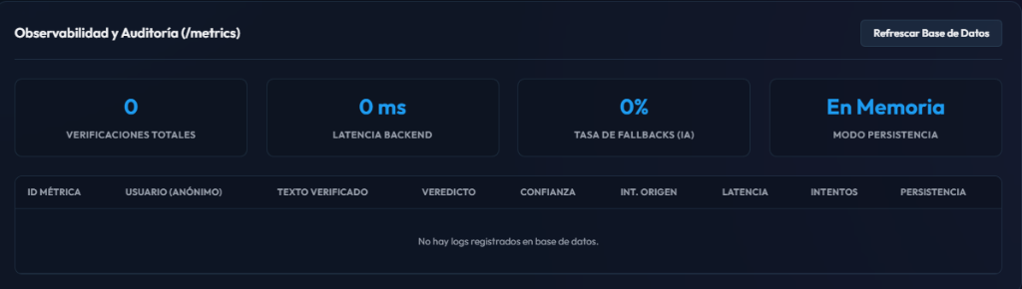
Figura 5: Captura del Simulador Web del Bot Verificador X en ejecución con métricas dinámicas.
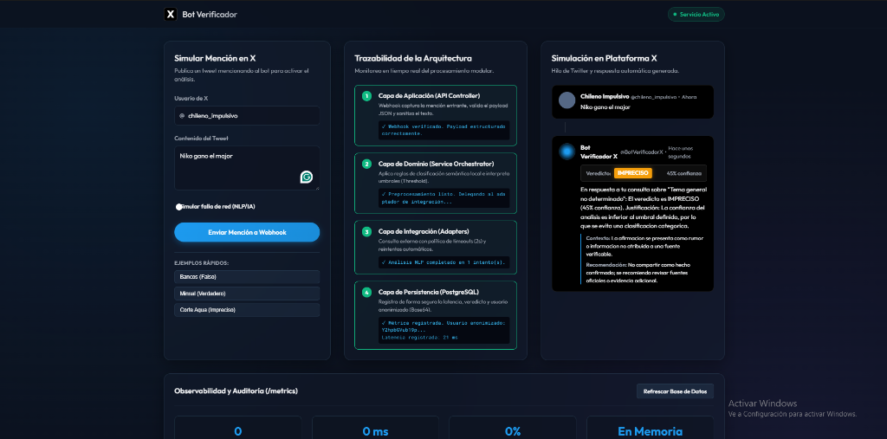
Figura 6: Evidencia del paso exitoso de la suite completa de pruebas unitarias y de integración (Jest).

Anexo B. Repositorio y Evidencias
Recurso | URL
Repositorio Oficial GitHub | https://github.com/carlosgonzalez/bot-verificador-x-prototipo
Proyecto Jira - Epica Hito 3 | https://uandresbello-team-bg7iosbc.atlassian.net/browse/IABV-22
URL Producción | https://api.bot-verificador-x.com/health

Anexo C. Commits Relevantes
Listado de commits clave realizados durante el Sprint 3:
▪ feat(IABV-22): agrega adaptador y pool de conexión a PostgreSQL relacional
▪ feat(IABV-22): implementa nlpAdapter resiliente con timeouts, reintentos y fallback
▪ test(IABV-23): cubre pruebas de integración de endpoints Express con Jest y Supertest
▪ test(IABV-23): cubre prueba de resiliencia ante caídas de proveedor NLP
▪ docs(IABV-23): redacta informe de integración, base de datos y validaciones de resiliencia del Hito 3

